Toets: Expeditie Drinkwater Naam:
Lees de vragen goed door en geef antwoord.
Als je klaar bent, controleer dan of je alles hebt ingevuld.

Opdracht 1 (Max. 2 punten, bij elke fout gaat er een punt af.)
Zet de juiste stap van de grote waterkringloop bij de plaatjes. Je kan kiezen uit stap 1 t/m 6.
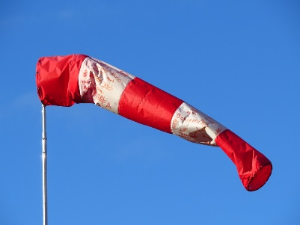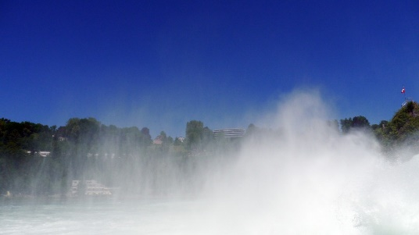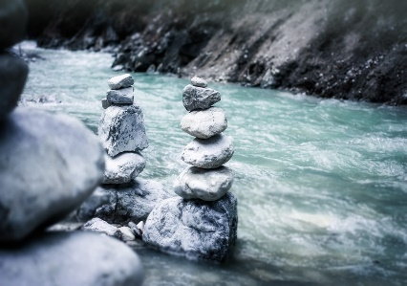
Stap 4 Stap 2 Stap 6
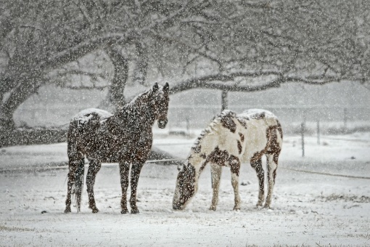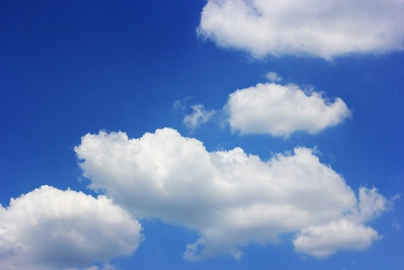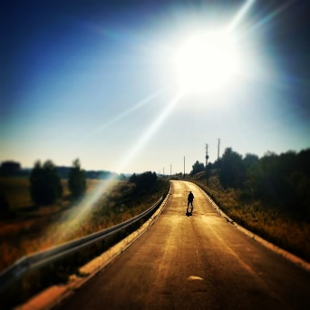
Stap 5 Stap 3 Stap 1

Uitleg: Op de eerste afbeelding is een windzak te zien. Dit houdt in dat de wolk landinwaarts wordt geblazen. Op de tweede afbeelding is het verdampen van het water te zien. Op de derde afbeelding is het terugstromen van het water naar de zee te zien. Op de vierde afbeelding is sneeuw (neerslag) te zien. Op de vijfde afbeelding is de wolkvorming te zien. Op de zesde afbeelding is de zon te zien. De stappen zijn hieraan te koppelen met behulp van de tekst onder het kopje "De grote waterkringloop".

Opdracht 2 (1 punt)
Welke zin is juist? Kleur het rondje van het juiste antwoord in.
- Wanneer een vloeibare stof gas wordt heet dit verdampen. Wanneer een gas vloeibaar wordt heet dit condenseren.
- Wanneer een vloeibare stof gas wordt heet dit condenseren. Wanneer een gas vloeibaar wordt heet dit verdampen.

Uitleg: Zie de tekst onder het kopje 'De grote waterkringloop'.

Opdracht 3 (1 punt)
Zet het juiste woord bij de afbeeldingen. Kies uit: hemelwater, oppervlaktewater, grondwater.
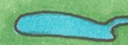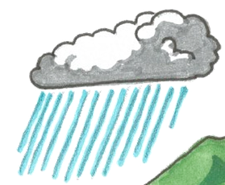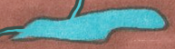

Oppervlaktewater Hemelwater Grondwater

Uitleg: Op het eerste plaatje is een meer te zien. Een meer is oppervlaktewater. Op het tweede plaatje is regen te zien. Regen is hemelwater. Op het derde plaatje is water in de grond te zien. Dit is grondwater.

Opdracht 4 (1 punt)
Zet de woorden op de goede plek. Kies uit: pompinstallatie, grondwatermeter, boor.

Om grondwater uit de grond te halen, gebruiken we eerst een grondwatermeter om te kijken hoe diep het water in de grond zit. Dan maken we met een boor een gat om daarna met een pompinstallatie het water omhoog te zuigen.

Uitleg: Zie de tekst onder het kopje 'Het omhoog pompen van water'.

Opdracht 5 (1 punt)
Zet de woorden op de goede plekken in de zin. Kies uit: riolering, afvalwater, waterzuiveringsinstallatie.

Thuis maken we het water vies. Dit vieze water wordt afvalwater genoemd en moet veilig worden afgevoerd. Dat gebeurt via de riolering. Dit is een stelsel van buizen dat het vuile water naar de waterzuiveringsinstallatie brengt. Ook hemelwater wordt hierheen vervoerd.

Uitleg: Zie de tekst onder het kopje 'De rol van riolering’.

Opdracht 6 (1 punt)
We zijn op zoek naar alternatieve bronnen voor de waterwinning. Noem 2 voorbeelden van alternatieven waaruit wij denken in de toekomst water te kunnen halen.
Zeewater en Schoorsteenrook

Uitleg: Zie de tekst onder het kopje ‘De nadelen van waterwinning’.

Opdracht 7 (Max. 3 punten, per juist voorbeeld 1 punt)
Noem drie manieren waarop water wordt vervuild.
Drie van de onderstaande antwoorden:
- In fabrieken wordt water vervuild en dat water wordt via een lozingspijp in het water buiten gedumpt.
- Bestrijdingsmiddelen van de landbouw spoelen naar sloten of rivieren.
- Wanneer grote boten ongelukken hebben komt er bijvoorbeeld benzine in het water.
- Veel mensen gooien hun afval in het water.
- In arme landen wordt het water vaak als toilet gebruikt.
Uitleg: Zie de tekst onder het kopje ‘Watervervuiling’.

Opdracht 8 (Max. 3 punten, per juist kenmerk 1 punt)
Noem drie kenmerken van een ontwikkelingsland.
- Hoge bevolkingsgroei / veel kinderen per gezin.
- Weinig kinderen die naar school gaan / weinig mensen die kunnen lezen en schrijven.
- Slechte gezondheidszorg.
- Waterschaarste.
- Er leven veel arme mensen.

Uitleg: Zie de tekst onder het kopje 'Ontwikkelingslanden'.
Opdracht 9 (1 punt)
Noem een ontwikkelingsland.
Een land in Afrika, Zuid-Amerika, Zuidoost-Azië

Uitleg: Zie de tekst onder het kopje 'Ontwikkelingslanden'.

Opdracht 10 (2 punten)
Wat kan helpen bij projecten in ontwikkelingslanden? Omcirkel de juiste woorden.
waterpomp – schoolboeken – bril – zeep – vuilniszak – planten

Uitleg: Zie de tekst onder het kopje 'Ontwikkelingslanden'.

Opdracht 11 (1 punt)
Is er in Nederland sprake van waterschaarste? Omcirkel het juiste antwoord.
Ja / Nee
Uitleg: Waterschaarste houdt in dat een groot aantal mensen in een gebied geen veilig en betaalbaar drinkwater kan krijgen. Daardoor hebben deze mensen niet genoeg drinkwater om te drinken, zich te wassen en in hun levensonderhoud te voorzien. In Nederland is dit niet bij een groot aantal mensen het geval.

Opdracht 12 (2 punten)
Vul de ontbrekende woorden in. Kies uit: douchen, regenton, tandenpoetsen, varianten en waterstand. LET OP: er is één woord teveel.
Mensen kunnen water besparen door waterbesparende varianten van huishoudelijke apparaten te kopen, een regenton om regenwater in op te vangen te kopen en hun waterstand in de gaten te houden. Jij kan nu al beginnen met het besparen van water, bijvoorbeeld door korter te douchen.
Uitleg: Zie de tekst onder het kopje 'Waterbesparing'.
Opdracht 13 (Max. 4 punten)
Wat vind jij van watervervuiling? Je antwoord moet uit minimaal 4 zinnen bestaan.
Eigen antwoord van de leerling.

Opdracht 14 (Max. 3 punten)
Wat is de functie van een filter?
Uit het antwoord moet blijken dat kleine vuildeeltjes/kleine stukjes viezigheid tegengehouden worden en dat het water hierdoor schoner wordt. Een antwoord waaruit blijkt dat een filter het grove vuil tegenhoudt, is niet goed. Dit gebeurt d.m.v. een rooster.

Uitleg: De functie van een filter wordt in les 1 en 3 uitgelegd.

Opdracht 15 (Max. 3 punten, per juiste stap 1 punt)
Op de afbeelding zie je de stappen van oppervlaktewaterzuivering, maar er zijn een paar stappen vervangen door een cijfer. Schrijf de juiste stap op bij het cijfer. Doe het zo:
1: Water wordt uit de rivier naar de spaarbekkens gepompt.
2: Het water gaat door een rooster. Hierdoor wordt het grote vuil tegengehouden.
3: Het water gaat door een filter van zand en grind. Hierdoor wordt het stofje en het overige vuil uit het water gehaald.
4: Het water wordt bestraald door Uv-licht. Hierdoor gaan de bacteriën en virussen dood.
Uitleg: Het proces van oppervlaktewaterzuivering wordt in les 3 behandeld.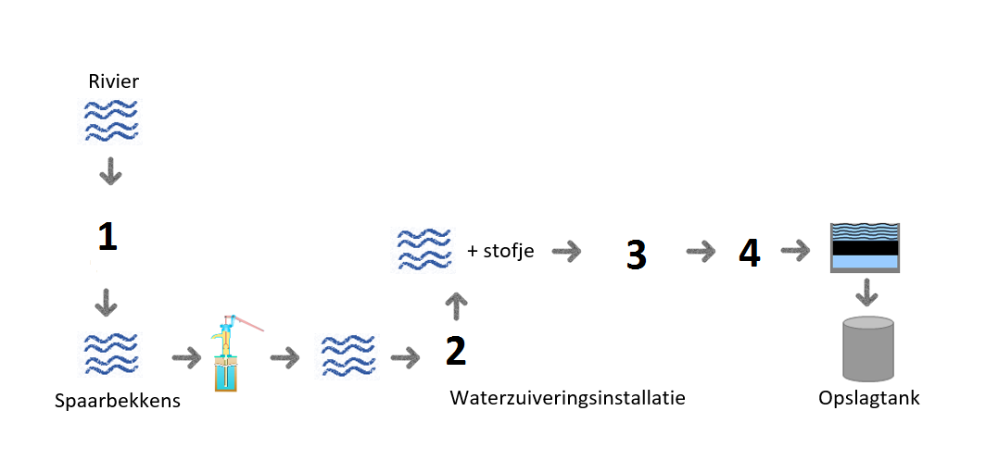
Opdracht 16 (1 punt)
Tijdens het zuiveren van oppervlaktewater wordt er een stofje toegevoegd. Waarom wordt er een stofje aan het water toegevoegd? Zet een rondje om het goede antwoord.
A: Het stofje doodt de ziekmakende bacteriën en virussen die in het water zitten.
B: Het stofje maakt het vuil klein zodat het door een filter tegengehouden kan worden.
C: Het stofje trekt al het vuil naar zich toe zodat er klonten ontstaan die naar de bodem zakken.
D: Het stofje zorgt ervoor dat al het vuil op het water drijft en het makkelijk verwijderd kan worden.

Uitleg: Het stofje trekt al het vuil naar zich toe zodat er klonten ontstaan die naar de bodem zakken. Het stofje werkt als een soort magneet. Het trekt alle vuildeeltjes naar zich toe. Hierdoor ontstaan klonten die zwaar worden en daardoor naar de bodem zakken. A is fout, omdat dit gebeurt door Uv-licht en niet door het stofje.

Opdracht 17 (1 punt)
Welke stelling(en) zijn waar? Zet een rondje om het goede antwoord.

- Als het water bij de rioolwaterzuivering is geweest kan je het drinken.
- Water uit de rioolwaterzuivering kan bij de waterzuiveringsinstallatie weer worden gezuiverd.

- Stelling I en II zijn allebei waar.
- Stelling I is waar, stelling II niet.
- Stelling I is niet waar, stelling II niet.
- Stelling I en II zijn allebei niet waar.

Uitleg: Zie de tekst onder het kopje 'Rioolwaterzuivering'.
Opdracht 18 (1 punt)
Uit hoeveel stappen bestaat het rioolzuiveringssysteem?
3 stappen

Uitleg: Zie de tekst onder het kopje 'Rioolwaterzuivering'.

